2 день | 1-2 занятие | ресурсы
Тема занятия | Этапы исследования урока. Определение темы исследования
Цель занятия | Слушатели знакомятся с этапами подхода Исследование урока и также знают, что нужно делать, чтобы определить тему исследования.
Упражнения  1-занятие | На основе домашнего задания всей группой Обсудить этапы подхода Исследование урока  «Собери пазл»  Раздать слашателям индивидуальную часть пазла с надписью «Первое заседание ИУ» (ИСС), «Планирование урока» (ЛЕД), «Проведение урока» (ОВА), «Общение с учениками» (НИЕ), «Обсуждение и планирование следующего урока» (УРОКА). Слушатели в течении 15 минут анализируют этап исследования урока, который им выпал, готовят информацию, которая поможет эффективно провести данный этап.  Слушатели знакомят всех с информацией, которую они подготовили. Групповое обсуждение. На основе предложений слушателей дополнить свои рекомендации и ответят на вопросы - Что необходимо учитывать? -Какие возможны трудности? -Как их можно преодолеть?  Рефлексия « Я хочу сказать...»  Наше занятие подошло к концу, и я хочу сказать...  - Мне больше всего удалось  - Я могу себя похвалить за...  - Я могу похвалить коллег за...  - Для меня было открытием то, что...  - На мой взгляд, не удалось..., потому что...  - На будущее я учту... | Раздаточный материал 2Д.1З.1РМ, 2Д.1З.2РМ и 2Д.1З.3РМ  Презентация №1 слайд 1
2 – урок | Предложить слушателям составить алгоритм проведения Lesson study  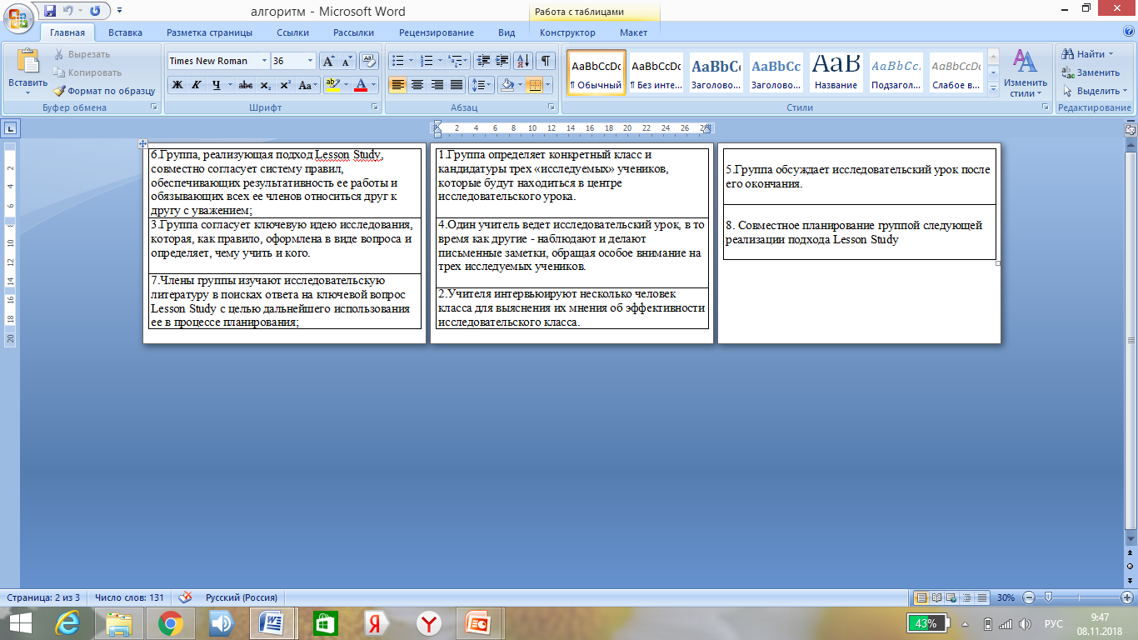  Работа с раздаточным материалом «Выбор темы процесса исследования урока». Слушатели в процессе выполнения задания индивидуально определяют тему ИУ, после работая в группе определяют общую тему исследования.  Слушатели делятся на две мини-группы по средством конфет. Слушатели знакомятся и работают с раздаточным материалом «Карта формирования вопроса исследования», заполняют карту в гпуппах. Выступает спикер, обосновывая ответы.  Рефлексия «Чемодан. Мясорубка.Корзина»  Домашнее задание: Обратить внимание слушателей, все то, что они на этом занятии смоделировали, в течении следующей недели будут выполнять на практике. еще раз обсудить вопрос исследования в малой группе, если необходимо, внести изменения или взять другой вопрос; согласовать, в каком классе и по какому предмету будет проведен исследовательский урок. | Презентация №1 слайд 2 Раздаточный материал 2Д.2З.4РМ  Презентация №1 слайд 3 Раздаточный материал 2Д.2З.5РМ  Презентация №1 слайд 4-5  Раздаточный материал 2Д.2З.6РМ  Презентация №1 слайд 6

